Министерство образования Республики Беларусь

Учреждение образования
БелорусскиЙ государственный университет
информатики и радиоэлектроники

Факультет компьютерных систем и сетей

Кафедра программного обеспечения информационных технологий

оТЧЕТ
по лабораторной работе

на тему:

Рекурсия

Выполнил  Студент гр. 751006 |  | А.В. Шило
Проверил |  | Асс. Е.Е. Фадеева

Минск, 2018
- Теоретические сведения по теме лабораторной работы
Рекурсия – это способ организации вычислительного процесса, при котором подпрограмма в ходе выполнения производит вызов из раздела
операторов самой себя. Согласно рекурсивным называется обьект частично состоящий или определяемый с помощью самого себя. Рекурсия, как правило, применяется в тех случаях, когда основную задачу можно разбить на подзадачи той же структуры, что и первоначальная задача.
Основным достоинством рекурсивных программ по сравнению с нерекурсивными является наглядность и компактность. Однако некоторые
рекурсивные программы выполняются дольше чем итерационные и требуют значительных затрат оперативной памяти. Это связано с тем, что каждый раз при вызове подпрограммы выделяется новый блок памяти и начинает работать, по сути, новая подпрограмма. Необходимо помнить, что если в рекурсивной подпрограмме существуют локальные данные (константы, типы данных, переменные, подпрограммы), то при каждом следующем вызове такой подпрограммы порождается новый набор локальных данных, значения которых отличаются от данных с теми же именами на предыдущем шаге рекурсии. Если рекурсивная подпрограмма содержит правила изменения глобальных данных, то при каждом вызове подпрограммы произойдет новое уточнение этих данных.
Каждый набор локальных данных и текущие значения фактических параметров помещаются в программный стек в виде экземпляра памяти.
Программным стеком называется определенным образом организованная область оперативной памяти, в которую помещаются локальные данные и фактические параметры на время выполнения рекурсивной подпрограммы и в которой доступен экземпляр памяти, созданный последним. Из-за многократного выделения памяти под локальные данные рекурсивной подпрограммы может произойти переполнение программного
стека.
Особое внимание необходимо уделить корректному выходу из рекурсивной подпрограммы. Рекурсивный вызов подпрограммы должен управляться некоторым условием, которое в определенный момент перестает выполняться. Пока условие истинно, рекурсия повторяется (осуществляется рекурсивный спуск), но как только условие становится ложным, начинается последовательный рекурсивный возврат из всех созданных копий подпрограммы.

- Задание на лабораторную работу

Написать следующие программы, с использованием рекурсии:
- Быстрая рекурсивная сортировка.
- Ханойская башня
- Перестановки

- Выполнение
  - Разработка алгоритма, используя метод Дамке
Быстрая рекурсивная сортировка
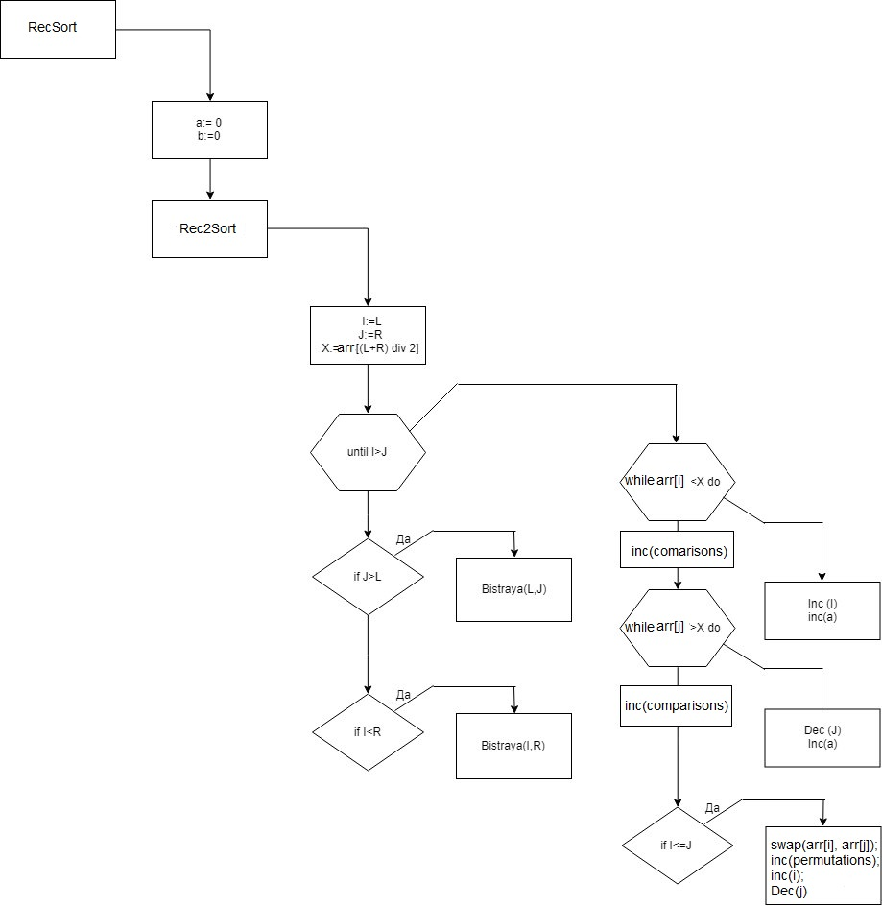

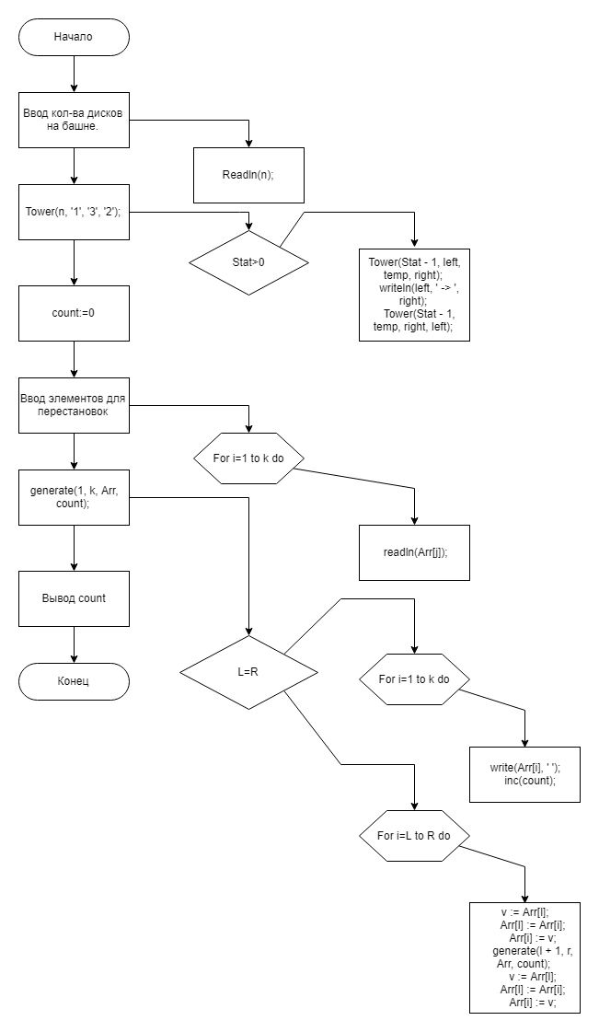
Схема “Ханойские башни” и “Перестановки”

3.2 Определение подпрограмм и их описание
Ханойская башня+Перестановки

Имя подпрограммы | Описание | Заголовок подпрограммы | Имя параметра | Назначение параметра
Tower |  | procedure Tower(Stat: integer; left, right, temp: char); | Stat | Кол-во штырей
Tower |  | procedure Tower(Stat: integer; left, right, temp: char); | left | Левый штырь
Tower |  | procedure Tower(Stat: integer; left, right, temp: char); | right | Правый
Tower |  | procedure Tower(Stat: integer; left, right, temp: char); | temp | Свободный
generate |  | procedure generate(l, r: integer; var Arr: TArr; var count: int64); | l | Левая граница
generate |  |  | r | Правая граница
generate |  |  | Arr | Массив перестановок
generate |  |  | Сount | Кол-во переменных

  - Текст программы и его описание
Ханойская башня + Перестановки
- program laba_4_p2;

- {$APPTYPE CONSOLE}

- type
- TArr = array of char;

- var
- Arr: TArr;
- j, n, k: integer;
- count: int64;

- procedure Tower(Stat: integer; left, right, temp: char);
- begin
- if Stat > 0 then
- begin
- Tower(Stat - 1, left, temp, right);
- writeln(left, ' -> ', right);
- Tower(Stat - 1, temp, right, left);
- end;
- end;

- procedure generate(l, r: integer; var Arr: TArr; var count: int64);
- var
- i: integer;
- v: char;
- begin
- if l = r then
- begin
- for i := 1 to k do
  - write(Arr[i], ' ');
- writeln;
- inc(count);
- end
- else
- begin
- for i := l to r do
- begin
  - v := Arr[l];
  - Arr[l] := Arr[i];
  - Arr[i] := v;
  - generate(l + 1, r, Arr, count);
  - v := Arr[l];
  - Arr[l] := Arr[i];
  - Arr[i] := v;
- end;
- end;
- end;

- begin
- write('Enter levels count: ');
- readln(n);
- Tower(n, '1', '3', '2');

- count := 0;
- write('Enter letters count: ');
- readln(k);
- SetLength(Arr, k);
- writeln('Enter:');
- for j := 1 to k do
- readln(Arr[j]);
- generate(1, k, Arr, count);
- writeln('count=', count);
- readln;
- end.

Быстрая рекурсивная сортировка

- procedure QSort(const size: integer; var Comp,Perm: integer);
- Procedure QSort(Left,Right: Integer);
- var
- I,J,opornii:Integer;
- begin
- I:=Left;
- J:=Right;
- opornii:=qsorta[(Left+Right) div 2];
- repeat
- while qsorta[I]<opornii do begin Inc (I); inc(comp); end;
- while qsorta[J]>opornii do begin Dec (J); Inc(Comp); end;
- if I<=J then
- begin
- swap(qsorta,i,j);
- Inc(Perm);
- Inc (I);
- Dec (J);
- end;
- until I>J;
- if J>Left then QSort(Left,J);
- if I<Right then QSort(I,Right);
- end;
- begin
- QSort (0,size);
- end;

  - Тестирование и отладка программы
Перестановки
Номер теста | Вводимые данные | Ожидаемый результат | Полученный результат
1. | N=3  а,б,в | 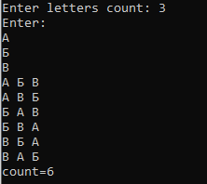 | +
2. | N=0 | 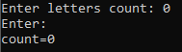 | +
3. | N=3  1,1,1 | 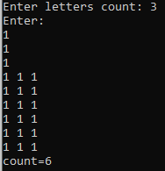 | +

Ханойская башня
Номер теста | Вводимые данные | Ожидаемый результат | Полученный результат
1 | 0 | Ничего не произойдет. | +
2 | 3 | 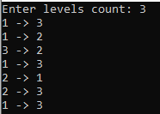 | +
3 | 1 | 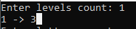 | +

Быстрая рекурсивная сортировка

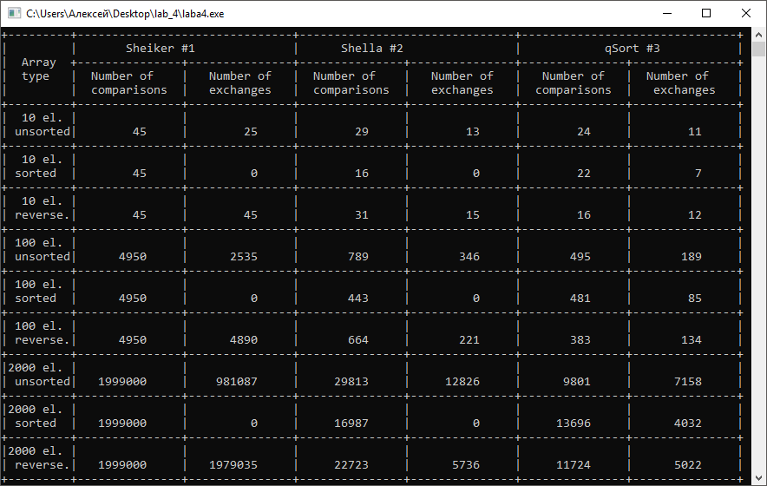

  - Итоговый текст программы
Ханойская башня + Перестановки
- program laba_4_p2;

- {$APPTYPE CONSOLE}

- type
- TArr = array of char;

- var
- Arr: TArr;
- j, n, k: integer;
- count: int64;

- procedure Tower(Stat: integer; left, right, temp: char);
- begin
- if Stat > 0 then
- begin
- Tower(Stat - 1, left, temp, right);
- writeln(left, ' -> ', right);
- Tower(Stat - 1, temp, right, left);
- end;
- end;

- procedure generate(l, r: integer; var Arr: TArr; var count: int64);
- var
- i: integer;
- v: char;
- begin
- if l = r then
- begin
- for i := 1 to k do
  - write(Arr[i], ' ');
- writeln;
- inc(count);
- end
- else
- begin
- for i := l to r do
- begin
  - v := Arr[l];
  - Arr[l] := Arr[i];
  - Arr[i] := v;
  - generate(l + 1, r, Arr, count);
  - v := Arr[l];
  - Arr[l] := Arr[i];
  - Arr[i] := v;
- end;
- end;
- end;

- begin
- write('Enter levels count: ');
- readln(n);
- Tower(n, '1', '3', '2');

- count := 0;
- write('Enter letters count: ');
- readln(k);
- SetLength(Arr, k);
- writeln('Enter:');
- for j := 1 to k do
- readln(Arr[j]);
- generate(1, k, Arr, count);
- writeln('count=', count);
- readln;
- end.

Быстрая рекурсивная сортировка

- procedure QSort(const size: integer; var Comp,Perm: integer);
- Procedure QSort(Left,Right: Integer);
- var
- I,J,opornii:Integer;
- begin
- I:=Left;
- J:=Right;
- opornii:=qsorta[(Left+Right) div 2];
- repeat
- while qsorta[I]<opornii do begin Inc (I); inc(comp); end;
- while qsorta[J]>opornii do begin Dec (J); Inc(Comp); end;
- if I<=J then
- begin
- swap(qsorta,i,j);
- Inc(Perm);
- Inc (I);
- Dec (J);
- end;
- until I>J;
- if J>Left then QSort(Left,J);
- if I<Right then QSort(I,Right);
- end;
- begin
- QSort (0,size);
- end;

